НАЦІОНАЛЬНИЙ ТЕХНІЧНИЙ УНІВЕРСИТЕТ УКРАЇНИ

"КИЇВСЬКИЙ ПОЛІТЕХНІЧНИЙ ІНСТИТУТ ІМЕНІ ІГОРЯ СІКОРСЬКОГО"

Кафедра програмного забезпечення комп'ютерних систем

**Конспект лабораторної роботи №3**

з дисципліни «Інфраструктура програмного забезпечення»

Виконав:

студент 4 курсу ФПМ групи КП-01

Беліцький Олександр Сергійович

Прийняв:

к.т.н., доцент кафедри ІСТ  
 Катін Павло Юрійович

КИЇВ — 2024

*3.1 Частина 1. Організація інфраструктури для розробки веб застосунку у системі контейнеризації для POSIX операційних систем.* Для даної лабораторної роботи виконаємо команду dotnet new webapi --no-https. Вона самостійно створює додаток, який буде показувати json-файл, який має інформацію про поточну погоду.

Далі відкриваємо Command Palette(Ctrl+Shift+P) і обираємо опцію зі створення докерфайлу.

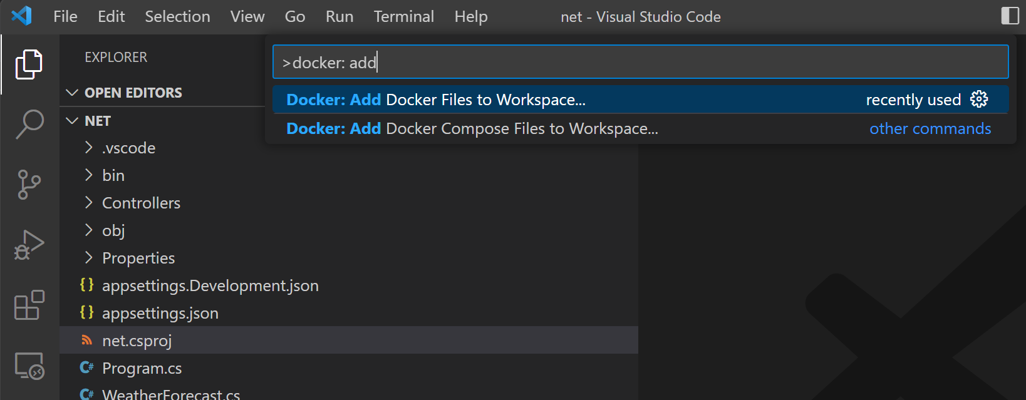

Рис.1 Add dockerfile

Далі VSCode буде запитувати додаткову інформацію для правильного створення докер файлу. Виконуємо наступні кроки:

* Використовуємо .NET: ASP.NET Core, коли з'явиться запит про платформу програми.
* Вибераємо Linux, коли з'явиться запит на вибір операційної системи.
* Буде запропоновано додати файли Docker Compose. Ми не будемо використовувати Docker Compose .
* Змінюємо порт для кінцевої точки програми на 5000.

До робочої області буде додано файли dockerfile та .dockerignore.

Виконуємо збірку нашого додатку.

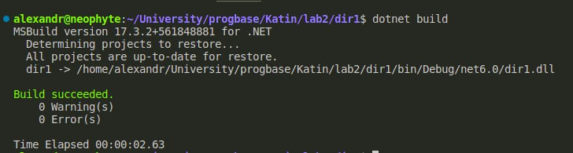

Рис.2 Збірка проєкту

Аналогічним чином через Command Palette вибираємо опцію cuild image для створення образу докер.

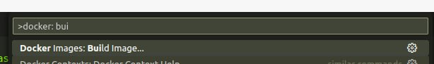

Рис.3 Command Palette

Очікуємо, поки створиться образ.

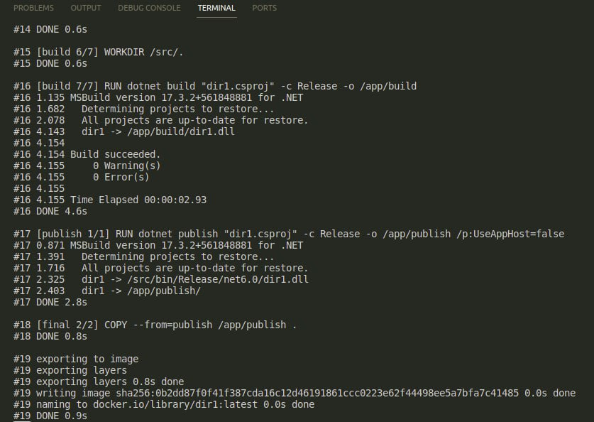

Рис.4 Створення образу

Далі із створеного образу робимо контейнер і переходимо за посиланням, що з’явиться в консолі. Важливо, за самим посиланням нічого виводитись не буде! Необхідно перейти за посиланням: <http://localhost:5000/WeatherForecast>

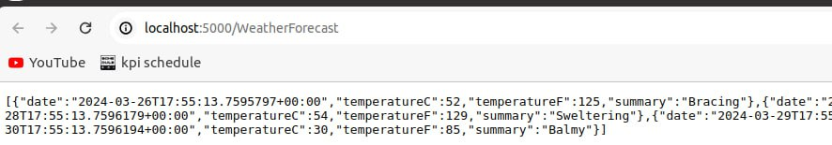

Рис.5 Сторінка, на яку виводиться json-файл з даними про погоду